**Nom: Bernard**

**Prénom: Benchoud**

**Concentration: Administration de base de données**

**Cours : Gestion de Risque Informatiques**

**Programme : UNITECH_DESS**

**Date : 09/04/2025**

**1. Créer deux fichiers nommes info1.txt et info.txt dans le répertoire seance5.**

Rep : Pour créer deux fichiers nommés info1.txt et info.txt dans le répertoire seance5, vous devez suivre les étapes suivantes :

1. Ouvrez l’invite de commandes en tapant cmd dans le menu demarrer.

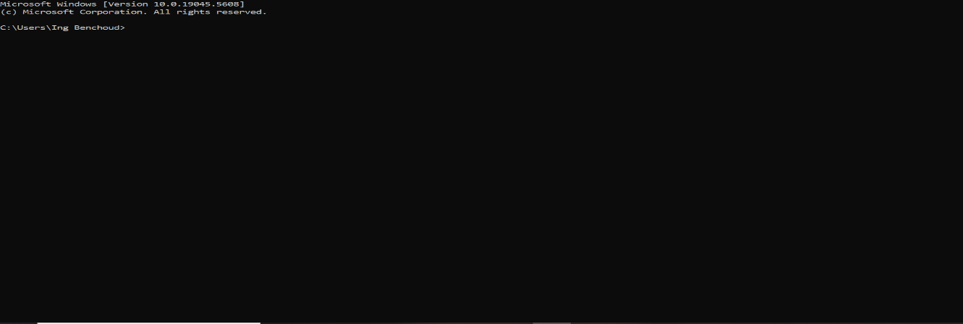

1. Créez le répertoire seance5 avec la commande :

mkdir seance5

J’ai déjà un répertoire seance5 sur mon ordinateur, j’utilise la commande :

cd seance5

Pour naviguez dans cette repertoire



1. créez les fichiers info1.txt et info.txt

Dans le répertoire seance5 j’utilise la commande :

Echo > info1.txt

Echo > info.txt

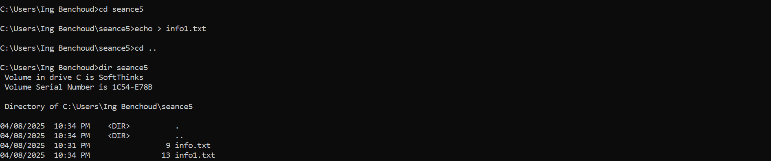

**2. A travers la commande CP, copier ces deux fichiers du répertoire vers le répertoire seance5_1, on utilise la commande :**

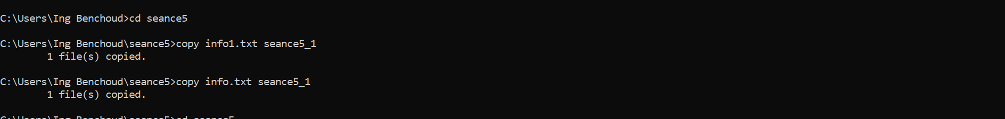copy info1.txt info.txt seance5_1

**3. A travers la commande cp, copier ces deux fichiers du répertoire seance5_1 vers répertoire seance5_2 sans se positionner dans le répertoire seance5_1.**

